Confidencialidad: Firma de Ficheros con GPG
Duración: 2 horas.
Objetivos de la práctica: Firma de Ficheros con GPG
Generaremos una clave gpg que se utilizará para la firma de los archivos, en este caso el proceso debe ser ejecutado por el usuario que ha de firmar los documentos, ejecutamos lo siguiente:
gpg –gen-key
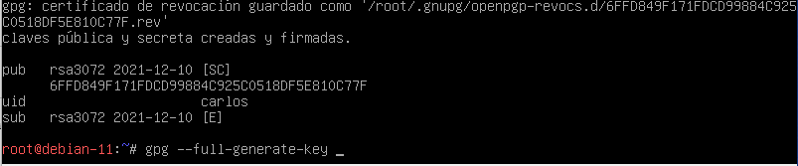
En mi caso use –full-generate-key por que con –gen-key no me dejaba y me tiraba para que volviera a poner la contraseña
Allí debemos definir el nombre y la dirección de correo electrónico, luego ingresamos la letra V para confirmar y veremos la siguiente ventana emergente donde debemos ingresar y confirmar la contraseña como en la parte de criptografía asimétrica.
Firmar archivos con GPG en Linux:
gpg –sign Archivo.extension
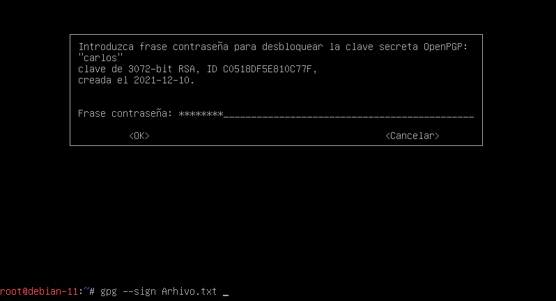
Automáticamente será desplegada la siguiente ventana emergente donde ingresaremos la contraseña de la clave con la que estamos firmando.
en caso de contar con varias claves GPG en el sistema podremos indicar a que correo electrónico está asociada con la siguiente sintaxis:
gpg --sign --default-key correo@dominio Archivo.extension
En caso de no conocer en detalle qué claves tenemos, podemos ejecutar el siguiente comando:
gpg --list-keys
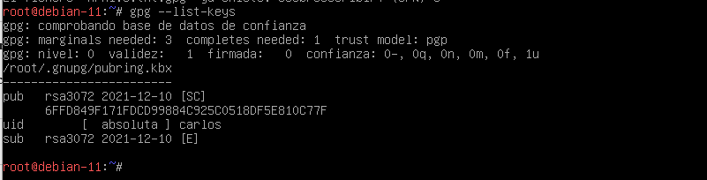
Una vez se haya ingresado la frase de contraseña para la clave indicada, será firmado el archivo y se generará un nuevo archivo con la extensión. gpg, en este caso Archivo.extension.gpg. Con ese archivo firmado, será posible verificar la firma con el siguiente comando:
gpg --verify Archivo.extension.gpg
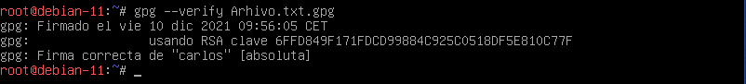
Podemos ver que es correcta la firma asignada al archivo. Finalmente, el destinatario podrá descifrar el archivo ejecutando el siguiente comando:
gpg --output Solvetic.docx --decrypt Solvetic.docx.gpg
